# 考点关键词（老师给的）

选择题10个题，填空题9个题（10个空），其余的就是什么简答啊，综合啊

## 1、CIDR

*CIDR*(无类别域间路由，Classless Inter-Domain Routing)

CIDR消除了传统的A类、B类和C类地址以及划分子网的概念，可以更加有效的分配IP地址空间。

a. b. c. d/x --- x表示网络，所以主机数为232-x-2 比如C类 256-2 = 254台。

## 2.Port# IP address MAC address 空间

Port#: 端口号216

IP地址232 IPV6 2128

MAC地址:248

## 3.TCP IP 报文格式

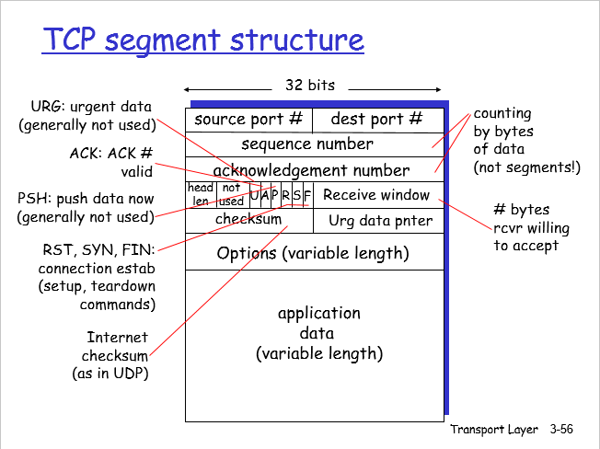

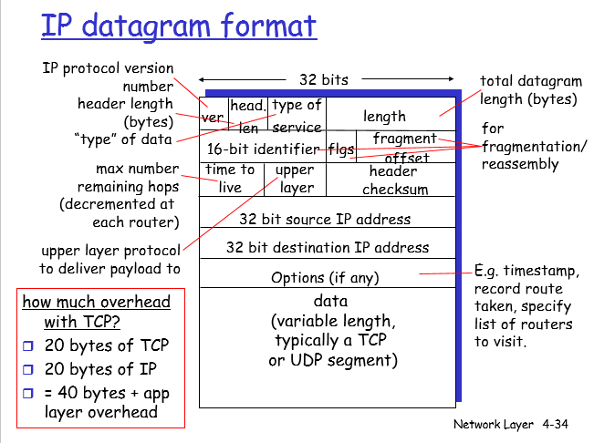

理论上：一个HTTP封装在TCP，又封装在IP报文中，则，216-20-20

## 4.各层功能

**常见协议 层 PDU协议数据单元 function功能 编址 例子**

Application 5 消息 message 运行网络应用程序 URL/域名 FTP/SMTP/HTTP/POP3/IMAP/TELNET/DNS

Transport 4 报文 segment 进程间逻辑通信 端口号，port#

TCP/UDP

Network 3 数据报 datagram 主机间逻辑通信，选路 IP地址

IP/ICMP/RIP/OSPF/BGP/RARP/ARP

Link 2 帧 frame 邻居节点间逻辑通信 MAC地址

PPP/ETHERNET/HDLC

Physical 1 比特流 bits stream 透明的传输比特流 信号的有无

## 5.IP协议提供的功能

功能：上一层下来的segment变成IP datagram，best effort，校验码

## 6.UDP的功能

Best effort。Checksum（校验和，检验比特错误）

## 7.基于TCP UDP的协议（服务）

POP3/TCP 、SMTP/TCP 、HTTP/TCP 、FTP/TCP 、DNS/UDP 、Telnet/TCP

多媒体/UDP

## 8.应用程序需要的服务

是否允许有丢包data loss，是否有最小带宽的要求min bandwidth，时间敏感time sensitive

HTTP × × ×

多媒体 √ √ √

## 9.TCP的功能

保证面向连接，可靠传输、流量控制、拥塞控制

面向字节流，point to point

## 10.RIP

**在比较小的自治系统的内部，分散的（只知道自己和邻居的），贝尔曼福特公式B-F，到路径的最短路径，等于到第一个邻居，和第一个邻居到终点的最小路径。代价用的是跳，最多跳。好消息传的快，坏消息传的慢，解决方法是什么性逆转。**

## 11.status code

开头数字：

1. 提示
2. OK----200
3. 有进一步动作
4. Client端错
5. Server端错

## 12.ARP

IP—>MAC RARP反过来

## 13.各层PDU

**常见协议 层 PDU协议数据单元 function功能 编址 例子**

Application 5 消息 message 运行网络应用程序 URL/域名 FTP/SMTP/HTTP/POP3/IMAP/TELNET/DNS

Transport 4 报文 segment 进程间逻辑通信 端口号，port#

TCP/UDP

Network 3 数据报 datagram 主机间逻辑通信，选路 IP地址

IP/ICMP/RIP/OSPF/BGP

Link 2 帧 frame 邻居节点间逻辑通信 MAC地址

PPP/ETHERNET

Physical 1 比特流 bits stream 透明的传输比特流 信号的有无

## 14.常见应用的端口号

Web(HTTP的Server端) 80 SMTP 25 POP3 110 DNS 53 FTP 21/20 Telnet 23

## 15.网络总最重要的两个协议

TCP/IP

## 16.广播 广播地址

1、全1:255.255.255.255

2、FF-FF-FF-FF-FF-FF

3、subnet中每一个首地址表示这一个网段中的地址，最后一个地址表示广播地址

## 17.网络的边缘 网络核心

Host/end system---资源子网 传输层是分界， 网络边缘

主要用来交换消息----通讯（信）子网 网络核心

## 18.网络层提供的服务

主机间逻辑通信，ICMP报错，选路

## 19.流通强度

Traffic intensity：La/R

a --- 书上自己查

横纵坐标，当趋近于1时，平均排队延迟变得越来越大，超过1越来越大。

## 排队延迟的原因和出现的地点

原因：进buffer来的快，出buffer来的慢

地点：有buffer的地点，主要是路由器的入口和出口

## 常见互联设备（功能，层次）

物理层：Hub，信号放大器，像一根导线，不能隔离广播域，不能隔离冲突域。

链路层：switch 具有自学习和筛选功能的存储转发设备，能够隔离广播域，冲突域。

网络层：router 分割网络，隔离广播域，隔离冲突域。

传输层：gateway

应用层：gateway

## 网络体系结构

层+协议，分了多少层，每一层里面涉及多少协议。

## IP分片和重组

Ip datagram … && resemble

分片：IP连接不同的网络，把两个网络连到一起，但是网络是不一样的，MTU（最大传输单元）不同的LINK上面承载的MTU不同，从一个大MTU的LINK去往小MTU的LINK，需要分片，只有到最终的接收方主机上面才会进行重组。

分片可能会发生在任何的链路上

重组只能在最终的接收方主机上面

## TCP提供的功能，为什么有些应用还要使用UDP

第三章讲TCP的第一页

UDP：简单，best effort,更小的header，no flow and congestion速度快

## 拥塞控制

拥塞控制：从源到目的地都可能 ,TCP处在加性增，乘性减（AIMD）还有一个slow start(慢启动)，threshold，Congestion Avoidance。Less event 3ACK降速降到一半，timeout降到底

Fast recovery:降速降到一半+3的位置。Else：回去重新做作业题。

## 最短路

给出一个网络拓扑，写出路由表，用dijkstra算法找最短路径

目的，下一跳，代价

下一跳可以画 ---

子网划分：给一张拓扑，写出所有接口的IP地址。只要接口没跨过路由，IP网络地址相同

192.168.1.×

## Ddos

什么是ddos?分布式拒接服务攻击